POWERACT
CONSULTING


GUIDE D’INSTALLATION · PRODUCTION
CortexSkills — Cloud dédié et sur site (On-Prem)
Installer CortexSkills pour un client dans son cloud public, son cloud privé ou son propre centre de données, activer la licence et les offres
Version 1.10.0 · 2026-10-07
Préparé par POWERACT Consulting

Table des matières
1. À propos de ce guide 4
Licence : un fichier signé par l’éditeur 4
Qui fait quoi 4
2. Avant de commencer (côté serveur) 6
Serveur et réseau 6
Dimensionnement 6
Préparation propre au cloud 6
Ce que vous recevez de l’éditeur 7
3. Installer sous Linux (côté serveur) 8
Étape 1 — Installer Node.js 22 LTS 8
Étape 2 — Créer le compte de service et les dossiers 8
Étape 3 — Copier et décompresser l’application 8
Étape 4 — Installer les composants 8
Étape 5 — Écrire le fichier de configuration (.env) 8
Étape 6 — Déposer la clé publique de l’éditeur 9
Étape 7 — Créer la base de production 9
Étape 8 — Exécuter CortexSkills comme service 10
Étape 9 — Publier en HTTPS 10
Option A — Nginx avec Let’s Encrypt 10
Option B — Caddy (certificat automatique) 10
Option C — Certificat de l’entreprise 10
Étape 10 — Vérifier l’installation 10
Installer sans accès Internet 11
4. Installer sous Windows Server (côté serveur) 12
5. Créer l’organisation et activer la licence 13
Étape 1 — Créer l’organisation 13
Étape 2 — Demander la licence 13
Étape 3 — L’éditeur signe la licence 14
Étape 4 — Installer la licence 14
6. Activer et changer les offres 15
Le catalogue 15
Fonctionnement de l’activation en installation dédiée 17
Monter en gamme, ajouter des utilisateurs ou renouveler 17
États de la licence 17
7. Côté client : démarrer 18
Première connexion et mot de passe 18
Vérifier la licence 19
Créer les utilisateurs 19
Terminer la configuration 19
Activer add-ons et normes, téléverser une licence 20
L’écran Configuration et licence 20
Activer un add-on 20
Activer une norme de conformité 21
Téléverser un nouveau fichier de licence 22
8. Exploiter l’installation (côté serveur) 23
Sauvegardes 23
Restaurer une sauvegarde 23
Mettre à jour vers une nouvelle version 23
Supervision et journaux 23
Liste de contrôle sécurité 24
Dépannage 24
Annexe — Commandes de la console 25

1. À propos de ce guide
Dans une installation dédiée, CortexSkills fonctionne pour un seul client, dans un environnement choisi par le client. Le même guide couvre les trois cas ci-dessous, car l’installation est identique : seuls l’emplacement du serveur, le réseau et l’origine du certificat HTTPS changent.
 | Cloud public dédié | Cloud privé dédié | Sur site (On-Prem)
Où | Une machine virtuelle dans l’abonnement Azure, AWS, Google Cloud ou OVHcloud du client | Une machine virtuelle sur la plateforme VMware, Nutanix, OpenStack ou Hyper-V du client | Un serveur (physique ou virtuel) dans les locaux du client
Adresse | https://skills.customer.com | https://skills.customer.local (DNS interne) ou publique | Adresse interne, souvent sans Internet
Certificat | Let’s Encrypt ou entreprise | Autorité de certification de l’entreprise | Autorité de certification de l’entreprise
Sauvegardes | Instantanés de disque + compte de stockage | Sauvegarde VM + partage réseau | Outil de sauvegarde + partage réseau
Étapes d’installation | Identiques (chapitres 3 à 6) | Identiques (chapitres 3 à 6) | Identiques ; sans Internet voir chapitre 3

Licence : un fichier signé par l’éditeur
Une installation dédiée fonctionne en mode onprem (DEPLOYMENT_MODE=onprem). La licence est un fichier signé par l’éditeur avec sa clé privée ; le serveur vérifie la signature avec la clé publique de l’éditeur. Personne ne peut modifier l’offre, le nombre d’utilisateurs ou la date du fichier sans casser la signature. La clé privée de l’éditeur ne quitte jamais l’éditeur.
Cloud dédié exploité par le fournisseur
Si le fournisseur exploite une instance dédiée dans son propre abonnement cloud pour un seul client, il peut aussi utiliser le mode SaaS avec une seule organisation (voir le guide SaaS). Utilisez ce guide quand le client ou son partenaire informatique exploite le serveur.

Qui fait quoi
Tâche | Éditeur | Informatique du client (côté serveur) | Administrateur du client
Livrer l’application et la clé publique | ●
Préparer serveur, réseau, DNS, certificat |  | ●
Installer, configurer, initialiser (chapitres 3–4) | appui | ●
Créer l’organisation, demander la licence (chapitre 5) |  | ●
Signer le fichier de licence (chapitre 5) | ●
Installer la licence (chapitre 5) |  | ●
Utilisateurs, canaux, add-ons, normes (chapitres 6–7) |  |  | ●
Sauvegardes, mises à jour, supervision (chapitre 8) | nouvelles versions | ●

2. Avant de commencer (côté serveur)

Serveur et réseau
Élément | Recommandé | Remarques
Système d’exploitation | Ubuntu Server 22.04 / 24.04 LTS | Fonctionne aussi sur Debian 12, RHEL 9 et Windows Server 2019/2022 (voir le chapitre Windows).
Node.js | 22 LTS (22.13 ou plus récent) | Le seul environnement d’exécution nécessaire. La base de données est intégrée à Node.js (SQLite) : aucun serveur de base de données à installer.
Proxy inverse | Nginx ou Caddy (Linux), IIS (Windows) | Termine le HTTPS et transmet à CortexSkills sur 127.0.0.1:4000.
Nom de domaine | skills.customer.com | Un enregistrement DNS pointant vers le serveur (ou vers l’équilibreur de charge).
Certificat TLS | Let’s Encrypt (automatique) ou le certificat de l’entreprise | Le HTTPS est obligatoire en production : le serveur refuse de démarrer sans adresse publique https://.
Ports ouverts | 443 (HTTPS), 80 (redirection seulement) | Le port 4000 reste fermé vers l’extérieur ; seul le proxy inverse y accède.
Accès sortant | Serveur SMTP ; API WhatsApp Cloud (optionnel) ; fournisseur d’IA (optionnel) | Nécessaire uniquement pour les canaux et fonctions d’IA utilisés.

Dimensionnement
CortexSkills fonctionne comme un seul processus Node.js avec une base de données intégrée. Il se dimensionne en hauteur (un serveur plus puissant), pas en largeur. Les tailles ci-dessous sont des recommandations pour des utilisateurs actifs au même moment ; surveillez le serveur et ajustez.
Utilisateurs (total) | vCPU | Mémoire | Disque SSD | Exemple
jusqu’à 500 | 2 | 4 GB | 40 GB | Azure B2ms · AWS t3.medium · GCP e2-medium
500 – 3 000 | 4 | 8 GB | 100 GB | Azure D4s v5 · AWS m6i.xlarge · GCP e2-standard-4
3 000 – 10 000 | 8 | 16 GB | 250 GB | Azure D8s v5 · AWS m6i.2xlarge · GCP e2-standard-8

Espace disque
Prévoyez le disque pour le dossier de données (base + fichiers joints + 30 jours de sauvegardes quotidiennes). Une base de 1 Go avec 30 sauvegardes demande environ 31 Go. Placez le dossier de données sur un disque sauvegardé ou pris en instantané.

Préparation propre au cloud
Plateforme | Ce qu’il faut préparer
Microsoft Azure | Une VM Linux (Ubuntu 24.04), un disque de données SSD Premium monté sur /var/lib/cortexskills, un groupe de sécurité réseau autorisant 443 (et 80 pour Let’s Encrypt), Azure Backup sur la VM, un partage Azure Files monté pour BACKUP_COPY_DIR.
AWS | Une instance EC2 (Ubuntu 24.04), un volume EBS gp3 pour /var/lib/cortexskills, un groupe de sécurité autorisant 443/80, des instantanés EBS avec Data Lifecycle Manager, un compartiment S3 monté (Mountpoint for S3) ou EFS pour BACKUP_COPY_DIR.
Google Cloud | Une VM Compute Engine, un disque persistant SSD, une règle de pare-feu pour 443/80, des planifications d’instantanés, un partage Filestore ou un bucket Cloud Storage (gcsfuse) pour BACKUP_COPY_DIR.
Cloud privé (VMware, Nutanix, OpenStack, Hyper-V) | Une VM depuis le modèle Ubuntu ou RHEL, un enregistrement DNS interne, un certificat de l’autorité de l’entreprise, la VM dans la politique de sauvegarde, un partage NFS/SMB pour BACKUP_COPY_DIR.
Sur site | Comme le cloud privé. Sous Windows Server, suivez le chapitre 4 au lieu du chapitre 3.

Ce que vous recevez de l’éditeur
Fichier | Contenu
CortexSkills-app.zip | L’application : server, web/dist (écrans construits), deploy (exemples de configuration)
vendor-public.pem | La clé publique de l’éditeur (vérifie la signature de la licence)
<société>.lic (plus tard) | Le fichier de licence signé, après l’envoi de l’identifiant d’organisation (chapitre 5)

3. Installer sous Linux (côté serveur)
Les commandes ci-dessous sont pour Ubuntu Server ; sous RHEL utilisez dnf au lieu de apt-get. Tapez-les une à une.

Étape 1 — Installer Node.js 22 LTS
Connectez-vous au serveur en SSH avec un utilisateur disposant des droits sudo, puis tapez :
curl -fsSL https://deb.nodesource.com/setup_22.x | sudo -E bash -
sudo apt-get install -y nodejs unzip
node -v
La dernière commande doit afficher v22.13 ou plus.

Étape 2 — Créer le compte de service et les dossiers
sudo useradd --system --home /opt/cortexskills --shell /usr/sbin/nologin cortexskills
sudo mkdir -p /opt/cortexskills /var/lib/cortexskills /var/log/cortexskills

Étape 3 — Copier et décompresser l’application
Copiez CortexSkills-app.zip sur le serveur (par exemple avec scp ou WinSCP), puis :
cd /tmp && unzip -q CortexSkills-app.zip
sudo cp -r /tmp/CortexSkills/. /opt/cortexskills/
Le dossier contient maintenant server (l’application et ses outils), web/dist (les écrans, déjà construits) et deploy (les fichiers de configuration utilisés dans ce guide).

Étape 4 — Installer les composants
cd /opt/cortexskills/server && sudo npm ci --omit=dev
Cette commande télécharge les composants listés dans package-lock.json (1 à 3 minutes). Le serveur a besoin d’un accès Internet au registre npm uniquement pour cette étape ; pour un serveur sans Internet, voir « Installer sans accès Internet ».

Étape 5 — Écrire le fichier de configuration (.env)
sudo cp /opt/cortexskills/deploy/env.production.example /opt/cortexskills/server/.env
cd /opt/cortexskills/server && npm run -s secrets
La seconde commande affiche trois nouveaux secrets aléatoires. Ouvrez le fichier .env (sudo nano .env) et remplissez-le comme ci-dessous :
Paramètre | Valeur à saisir
NODE_ENV | production
DEPLOYMENT_MODE | onprem
PUBLIC_URL / CORS_ORIGIN | https://skills.customer.com
TRUST_PROXY | loopback (le proxy inverse est sur le même serveur)
JWT_SECRET, CHANNEL_SECRET_KEY | les valeurs affichées par npm run secrets
LICENSE_HMAC_SECRET | laisser vide (non utilisé : la licence est un fichier signé par l’éditeur)
DATA_DIR | /var/lib/cortexskills
BACKUP_RETENTION_DAYS / BACKUP_COPY_DIR | 30 / un dossier monté sur une autre machine ou un stockage cloud
ADMIN_EMAIL, ADMIN_NAME, ADMIN_PASSWORD | le premier administrateur de la plateforme (utilisé une fois par npm run init)
SMTP_HOST, SMTP_PORT, SMTP_USER, SMTP_PASS, SMTP_FROM | le serveur de messagerie de la plateforme (invitations, relances)
WHATSAPP_* | optionnel : API WhatsApp Business Cloud

Protégez les secrets
Conservez une copie du fichier .env dans votre coffre-fort de mots de passe. Changer JWT_SECRET déconnecte tous les utilisateurs ; changer CHANNEL_SECRET_KEY rend illisibles les mots de passe des canaux enregistrés.

Étape 6 — Déposer la clé publique de l’éditeur
L’éditeur envoie vendor-public.pem avec la licence. Elle permet au serveur de vérifier que le fichier de licence a été signé par l’éditeur et n’a pas été modifié.
sudo mkdir -p /opt/cortexskills/server/tools/keys
sudo cp vendor-public.pem /opt/cortexskills/server/tools/keys/
Jamais la clé privée
Seule la clé publique va sur le serveur du client. Si un fichier vendor-private.pem est présent dans tools/keys, le serveur refuse de démarrer.

Étape 7 — Créer la base de production
sudo chown -R cortexskills:cortexskills /opt/cortexskills /var/lib/cortexskills /var/log/cortexskills
cd /opt/cortexskills/server && sudo -u cortexskills npm run init
npm run init construit le catalogue de référence (conception des processus, packs, secteurs, modèles de documents), crée l’administrateur de la plateforme à partir de ADMIN_EMAIL / ADMIN_PASSWORD et réalise une première sauvegarde. Elle ne contient ni données de démonstration ni organisation cliente. Elle prend quelques secondes et affiche :
Production database ready in 1 s: reference catalog, 261 library records, no organization.
- Le mot de passe doit comporter au moins 12 caractères, avec majuscules, minuscules, un chiffre et un symbole ; sinon init s’arrête et indique pourquoi.
- Supprimez ensuite la ligne ADMIN_PASSWORD du fichier .env.
- npm run init refuse de s’exécuter sur une base qui contient déjà des organisations. npm run seed (données de démonstration) est désactivé en production.

Étape 8 — Exécuter CortexSkills comme service
sudo cp /opt/cortexskills/deploy/cortexskills.service /etc/systemd/system/
sudo systemctl daemon-reload && sudo systemctl enable --now cortexskills
sudo systemctl status cortexskills
Le service démarre avec le serveur, redémarre automatiquement après un incident et écrit son journal dans /var/log/cortexskills. Les premières lignes du journal indiquent :
CortexSkills API is running on http://localhost:4000 (mode: onprem, production)
Open the application at https://skills.customer.com.
Contrôle de sécurité au démarrage
En production, le serveur refuse de démarrer tant qu’un paramètre n’est pas sûr et liste chaque problème avec sa correction : secret absent ou de développement, même valeur pour deux secrets, adresse publique non https://, CORS_ORIGIN=*, données de démonstration, clé publique de l’éditeur absente ou clé privée de l’éditeur présente sur le serveur.
Lisez la raison avec : sudo tail -n 20 /var/log/cortexskills/cortexskills-error.log

Étape 9 — Publier en HTTPS

Option A — Nginx avec Let’s Encrypt
sudo apt-get install -y nginx certbot python3-certbot-nginx
sudo certbot certonly --nginx -d skills.customer.com
sudo cp /opt/cortexskills/deploy/nginx-cortexskills.conf /etc/nginx/sites-available/cortexskills
Remplacez skills.example.com par skills.customer.com dans le fichier, puis :
sudo ln -s /etc/nginx/sites-available/cortexskills /etc/nginx/sites-enabled/ && sudo nginx -t && sudo systemctl reload nginx

Option B — Caddy (certificat automatique)
Installez Caddy (caddyserver.com), copiez deploy/Caddyfile vers /etc/caddy/Caddyfile, remplacez l’adresse par skills.customer.com et lancez sudo systemctl reload caddy. Caddy obtient et renouvelle le certificat lui-même.

Option C — Certificat de l’entreprise
Avec un certificat de votre propre autorité de certification (fréquent en cloud privé et sur site), gardez le fichier Nginx et faites pointer ssl_certificate et ssl_certificate_key vers votre certificat (chaîne complète) et sa clé privée.

Étape 10 — Vérifier l’installation
curl https://skills.customer.com/api/health
La réponse doit être :
{"status":"ok","initialized":true,"mode":"onprem","version":"1.10.0"}
Ouvrez ensuite https://skills.customer.com dans un navigateur et connectez-vous avec le compte administrateur de la plateforme (ADMIN_EMAIL).

Installer sans accès Internet
L’étape 4 (npm ci) a besoin du registre npm. Pour un serveur sans Internet (fréquent sur site) :
- Sur une machine connectée avec le même système, le même type de processeur (x64 ou arm64) et Node.js 22, décompressez CortexSkills-app.zip et lancez npm ci --omit=dev dans le dossier server.
- Compressez tout le dossier CortexSkills (avec server/node_modules) et copiez-le sur le serveur, avec l’installateur de Node.js 22 (nodejs.org, « Linux binaries » ou le .msi pour Windows).
- Poursuivez à l’étape 5. Le système doit correspondre car un composant (le moteur d’images des graphiques des documents) fournit un fichier compilé par système.
Sans Internet, les canaux e-mail et WhatsApp ont besoin d’un relais SMTP interne et d’une route sortante vers l’API WhatsApp ; l’assistant IA a besoin d’une route vers le fournisseur d’IA (ou reste désactivé).

4. Installer sous Windows Server (côté serveur)
Utilisez PowerShell ouvert en tant qu’administrateur.
- Installez Node.js 22 LTS (le .msi de nodejs.org) avec les options par défaut ; vérifiez avec node -v (v22.13 ou plus).
- Décompressez CortexSkills-app.zip dans C:\CortexSkills (le dossier contient server, web et deploy). Créez le dossier de données D:\CortexSkillsData (sur un disque sauvegardé).
- Dans C:\CortexSkills\server lancez : npm ci --omit=dev
- Copiez deploy\env.production.example vers server\.env, lancez npm run -s secrets et remplissez .env comme au chapitre 3 étape 5, avec DEPLOYMENT_MODE=onprem et DATA_DIR=D:\CortexSkillsData.
- Créez server\tools\keys et copiez-y vendor-public.pem.
- Lancez npm run init (il utilise ADMIN_EMAIL, ADMIN_NAME et ADMIN_PASSWORD de .env), puis supprimez ADMIN_PASSWORD de .env.
- Installez NSSM (nssm.cc), ajoutez-le au PATH, puis exécutez le script deploy\install-windows-service.ps1 (adaptez $App si le dossier n’est pas C:\CortexSkills). Vérifiez : nssm status CortexSkills affiche SERVICE_RUNNING.
- Dans IIS, installez les modules URL Rewrite et Application Request Routing ; dans « Server Proxy Settings » d’ARR cochez Enable proxy. Créez un site lié à https://skills.customer.com avec votre certificat, et copiez deploy\web.config dans son dossier. Il transmet chaque requête à http://127.0.0.1:4000 et autorise les envois jusqu’à 30 Mo.
- Ouvrez https://skills.customer.com/api/health : la réponse est {"status":"ok", … "mode":"onprem"}. Les journaux sont dans C:\CortexSkills\logs.
Remarques Windows
Sous Windows, exécutez les commandes console de ce guide dans C:\CortexSkills\server sans sudo -u cortexskills, par exemple : npm run -s admin -- org-list. Excluez le dossier de données de l’analyse antivirus en temps réel et de la synchronisation OneDrive. La restauration et la mise à jour se font comme au chapitre 8, service arrêté (nssm stop CortexSkills).

5. Créer l’organisation et activer la licence
La licence est liée à l’identifiant d’organisation créé sur votre serveur. L’activation se fait en quatre étapes ; les utilisateurs du client ne peuvent pas se connecter avant l’étape 4.
Étape | Qui | Action
1 | Informatique du client | Créer l’organisation et son administrateur (org-create)
2 | Informatique du client | Envoyer la demande de licence à l’éditeur (licence-request)
3 | Éditeur | Signer le fichier de licence et l’envoyer
4 | Informatique du client | Installer le fichier (licence-install) ; les utilisateurs peuvent se connecter

Étape 1 — Créer l’organisation
cd /opt/cortexskills/server
sudo -u cortexskills npm run -s admin -- org-create --name "Office Régional Nord" --domain orn.ma --segment LARGE --sector HCPR --pack BND-02 --seats 150 --days 365 --lang fr --country Morocco --city Casablanca --admin-email dsi@orn.ma --admin-name "Nadia Benali" --admin-password "Choose#AStrong1"
La console affiche l’identifiant de l’organisation et le compte administrateur :
Organization created: Office Régional Nord
Organization ID: 5c2f2728-9f25-4059-af3e-931b36b51b20
Pack: BND-02 · seats: 150 · licence valid 365 days (OnPrem: upload the vendor-signed licence to activate it)
Administrator: dsi@orn.ma (role R-01, full rights in this organization)
Option | Signification
--name / --domain | Nom de l’entreprise ; domaine e-mail de ses utilisateurs (unique par organisation)
--segment | LARGE (par défaut) ou SME (PME)
--sector | Code secteur (par exemple HCPR santé privée) ; la console liste les codes valides en cas d’erreur
--pack / --seats / --days | Pack contractuel, nombre d’utilisateurs et durée de la licence
--lang / --country / --city | Langue par défaut (en, fr, ar) et localisation
--admin-email / --admin-name / --admin-password | Le premier administrateur du client (rôle R-01). Un mot de passe fort est exigé.

Étape 2 — Demander la licence
sudo -u cortexskills npm run -s admin -- licence-request --org orn.ma
Company: Office Régional Nord
Organization ID: 6ec2a117-eb31-4af4-ad03-5696108ecd13
Requested pack: BND-02
Requested users: 150
Add-ons: none
Envoyez ces lignes à l’éditeur avec la date de fin de contrat prévue.

Étape 3 — L’éditeur signe la licence
Sur l’ordinateur de signature de l’éditeur uniquement (jamais sur un serveur client), dans le dossier server du code source :
npm run sign-licence -- --company "Office Régional Nord" --companyId 6ec2a117-eb31-4af4-ad03-5696108ecd13 --expiry 2027-12-31 --maxUsers 150 --plan BND-02 --features analytics,export,api --output ./ORN.lic
La première exécution crée la paire de clés de l’éditeur dans server/tools/keys : vendor-private.pem (secrète : à garder hors ligne et sauvegardée) et vendor-public.pem (la même pour tous les clients). L’éditeur envoie ORN.lic et vendor-public.pem au client.

Étape 4 — Installer la licence
sudo -u cortexskills npm run -s admin -- licence-install --file /tmp/ORN.lic
Licence installed for Office Régional Nord: pack BND-02, 150 users, valid until 2027-12-31.
La console vérifie la signature de l’éditeur et l’identifiant d’organisation, écrit le fichier dans le dossier de données (license.lic, ou LICENSE_PATH) et règle l’offre et le nombre d’utilisateurs de l’organisation. Aucun redémarrage n’est nécessaire : l’administrateur peut se connecter aussitôt. Un fichier modifié est refusé avec « La signature de la licence n’est pas valide ».
Plusieurs organisations sur un même serveur dédié
Un groupe de plusieurs sociétés peut créer une organisation par société sur le même serveur. Chaque organisation a besoin de sa propre licence signée ; le fichier de licence conserve une entrée par identifiant d’organisation.

6. Activer et changer les offres

Le catalogue
Une organisation cliente a toujours exactement une offre (un pack, une offre groupée ou un pack PME). Les add-ons et les normes de conformité sont indépendants et s’ajoutent à n’importe quelle offre. Changer d’offre conserve toutes les données : les modules hors de la nouvelle offre passent en lecture seule, ils ne sont jamais supprimés.
ID | Nom | Type | Contient | Niveau d’IA | Prix
PK-01 | Offre ingénierie de formation de base | Pack | PK-01 | Assistive | 99 USD/mois (jusqu'à 100 utilisateurs) ; 0,75 $/utilisateur/mois au-delà de 100 utilisateurs
PK-02 | Offre réalisation et expérience d'apprentissage | Pack | PK-02 | Assistive | 149 USD/mois (jusqu'à 250 utilisateurs) ; 0,60 $/utilisateur/mois au-delà de 250 utilisateurs
PK-03 | Offre évaluation, analytique et ROI | Pack | PK-03 | Assistive et augmentée | 129 USD/mois (jusqu'à 500 utilisateurs) ; 0,50 $/utilisateur/mois au-delà de 500 utilisateurs
PK-04 | Offre conformité et certification | Pack | PK-04 | Assistive | 99 USD/mois (jusqu'à 300 utilisateurs) ; 0,55 $/utilisateur/mois au-delà de 300 utilisateurs
PK-05 | Offre talents et mobilité | Pack | PK-05 | Assistive | 119 USD/mois (jusqu'à 300 utilisateurs) ; 0,65 $/utilisateur/mois au-delà de 300 utilisateurs
PK-06 | Offre entreprise étendue | Pack | PK-06 | Assistive | 109 USD/mois (jusqu'à 200 utilisateurs externes) ; 0,80 $/utilisateur externe/mois au-delà de 200 utilisateurs
PK-07 | Offre conseil et diagnostic | Pack | PK-07 | Assistive et augmentée | 249 USD/mois (jusqu'à 50 missions simultanées) ; 5 $/mission/mois au-delà de 50
PK-08 | Offre pilotage stratégique des effectifs et gouvernance | Pack | PK-08 | Assistive et augmentée | 199 USD/mois (jusqu'à 500 utilisateurs) ; 0,45 $/utilisateur/mois au-delà de 500 utilisateurs
BND-01 | Pack Démarrage | Offre groupée | PK-01, PK-02 | Assistive | 10 % de remise sur la somme des prix de base (248 USD)
BND-02 | Pack Croissance | Offre groupée | PK-01, PK-02, PK-03 | Assistive et augmentée | 15 % de remise sur la somme des prix de base (377 USD)
BND-03 | Pack Entreprise | Offre groupée | PK-01, PK-02, PK-03, PK-04, PK-05 | Assistive et augmentée | 20 % de remise sur la somme des prix de base (595 USD)
BND-04 | Pack Stratégique | Offre groupée | PK-01, PK-02, PK-03, PK-04, PK-05, PK-06, PK-08 | Assistive et augmentée | 25 % de remise sur la somme des prix de base (903 USD)
BND-05 | Suite complète | Offre groupée | PK-01, PK-02, PK-03, PK-04, PK-05, PK-06, PK-07, PK-08 | Assistive et augmentée | 30 % de remise sur la somme des prix de base (1152 USD)
SME-ESS | Pack PME Essentiel | Pack PME | PK-01 + AD-11 | Assistive | Minimum 25 utilisateurs ; 1,2 USD par utilisateur supplémentaire et par mois
SME-GRO | Pack PME Croissance | Pack PME | PK-01, PK-02, PK-03 | Assistive et augmentée | Minimum 50 utilisateurs ; 1 USD par utilisateur supplémentaire et par mois
SME-CMP | Pack PME Complet | Pack PME | PK-01, PK-02, PK-03, PK-04, PK-05, PK-06, PK-07, PK-08 | Assistive et augmentée | Minimum 100 utilisateurs ; 0,9 USD par utilisateur supplémentaire et par mois
Packs, offres groupées et packs PME (prix catalogue ; votre contrat prévaut).
ID | Add-on | Prix
AD-01 | Apprentissage immersif (RV/RA/simulation) | $49 / mois
AD-02 | Moteur de personnalisation IA | $59 / mois
AD-03 | Analytique prédictive | $69 / mois
AD-04 | Apprentissage social et collaboratif | $40 / mois
AD-05 | Moteur de ludification | $40 / mois
AD-06 | Moteur de curation et d'agrégation de contenus | $49 / mois
AD-07 | Capture et transfert des savoirs d'experts | $45 / mois
AD-08 | Déploiement multi-sites / multi-entités | $55 / mois
AD-09 | Validation externe du plan de formation (réglementaire) | $45 / mois
AD-10 | Évaluation et développement de la maturité managériale | $69 / mois
AD-11 | Bibliothèque de questionnaires et diffusion multicanale | $49 / mois
Add-ons.
ID | Norme de conformité et de sécurité
GDPR | GDPR
ISO27001 | ISO/IEC 27001
SOC2 | SOC 2
ISO27701 | ISO/IEC 27701
ISO9001 | ISO 9001
LAW0908 | Law 09-08 (CNDP, Morocco)
Normes de conformité. CortexSkills organise les éléments probants ; il ne certifie pas la conformité.
Sur le serveur, la console affiche le même catalogue : npm run -s admin -- packs

Fonctionnement de l’activation en installation dédiée
Élément | Décidé par | Comment
Offre, nombre d’utilisateurs, échéance | Le fichier de licence signé | Installé avec licence-install (serveur) ou téléversé dans Configuration et licence (administrateur du client)
Add-ons | Administrateur du client, selon le contrat | Cases à cocher dans Configuration et licence, ou addon --on (serveur) ; listés dans licence-request pour la régularisation
Normes de conformité | Administrateur du client | Cases à cocher dans Configuration et licence

Monter en gamme, ajouter des utilisateurs ou renouveler
- Le client commande le changement à l’éditeur (nouvelle offre, plus d’utilisateurs ou nouvelle échéance).
- L’éditeur signe un nouveau fichier pour le même identifiant d’organisation (étape 3 du chapitre 5) et l’envoie.
- L’administrateur du client ouvre Administration › Configuration et licence, clique sur Téléverser la licence et choisit le fichier — ou l’équipe informatique relance licence-install. Le nouveau fichier remplace le précédent pour cette organisation ; l’offre et le nombre d’utilisateurs sont mis à jour aussitôt.
Téléverser avant l’échéance
Après l’échéance, la licence est en lecture seule mais les administrateurs peuvent toujours se connecter et téléverser un nouveau fichier. Si la licence n’a jamais été installée (statut inactif), utilisez licence-install sur le serveur.

États de la licence
État | Quand | Ce que voient les utilisateurs
Active | Plus de 30 jours avant l’échéance | Utilisation normale.
Alerte | 30 jours ou moins avant l’échéance | Un bandeau rappelle à l’administrateur de renouveler.
Expirée | Après l’échéance | Lecture seule : les utilisateurs se connectent et consultent, sans modifier.
Inactive | Aucune licence pour l’organisation | La connexion est refusée avec « La licence de cette organisation n’est pas active ».

Le nombre d’utilisateurs est contrôlé : quand les utilisateurs actifs atteignent le maximum de la licence, la création d’un nouvel utilisateur est refusée jusqu’à la désactivation d’un utilisateur ou l’extension de la licence.

7. Côté client : démarrer
Ce chapitre s’adresse à l’administrateur du client, une fois la licence installée. Tout se fait dans le navigateur.

Première connexion et mot de passe
- Ouvrez https://skills.customer.com et connectez-vous avec l’e-mail administrateur et le mot de passe temporaire reçus de votre équipe informatique ou de l’éditeur.
- Cliquez sur l’icône de profil (en haut à droite), puis sur Changer le mot de passe.
- Saisissez le mot de passe actuel, puis le nouveau deux fois (12 caractères ou plus, majuscules, minuscules, un chiffre et un symbole) et cliquez sur Enregistrer.
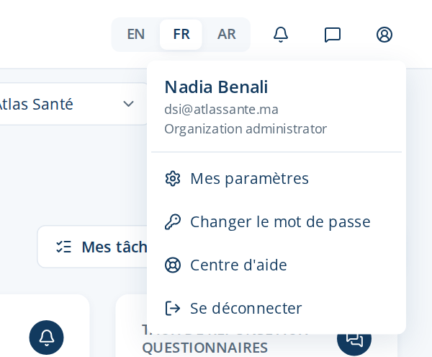
Figure 1 — Le menu du profil
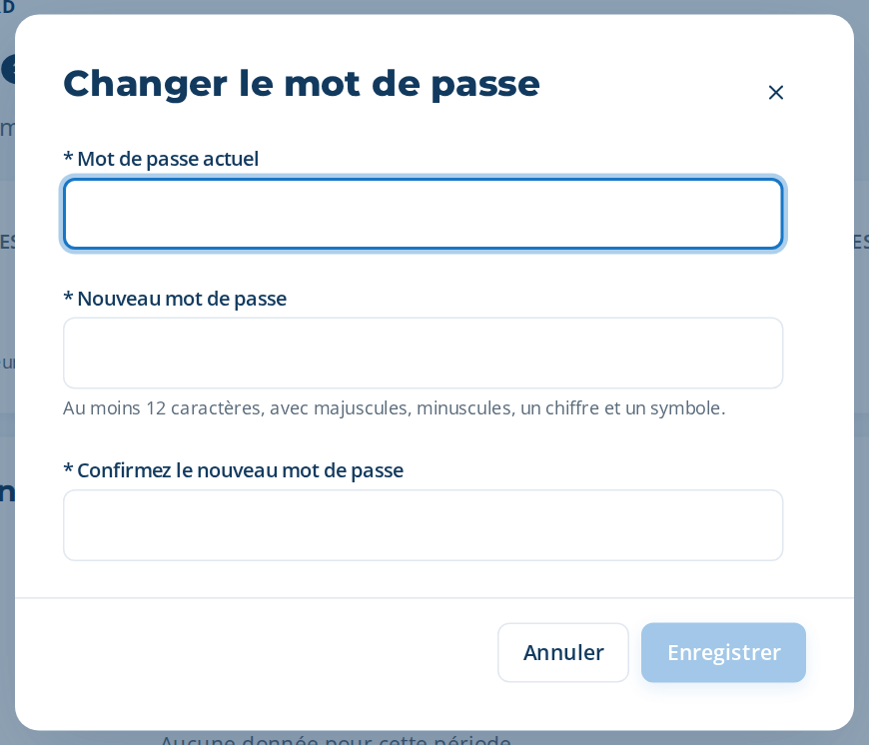
Figure 2 — Changer le mot de passe

Vérifier la licence
Ouvrez Administration › Configuration et licence et vérifiez la carte Licence : statut Actif, le plan et le nombre d’utilisateurs de votre contrat, l’échéance. En cas d’écart, contactez l’éditeur avant d’inviter les utilisateurs.

Créer les utilisateurs
- Ouvrez Administration › Utilisateurs et cliquez sur Nouvel utilisateur.
- Saisissez le nom, l’e-mail, la fonction, la langue et un mot de passe temporaire ; choisissez le rôle (par exemple Responsable formation et développement, Chargé de formation, Propriétaire de processus, Collaborateur).
- Envoyez à chaque utilisateur l’adresse de l’application et le mot de passe temporaire, et demandez-lui de le changer à la première connexion (profil › Changer le mot de passe).
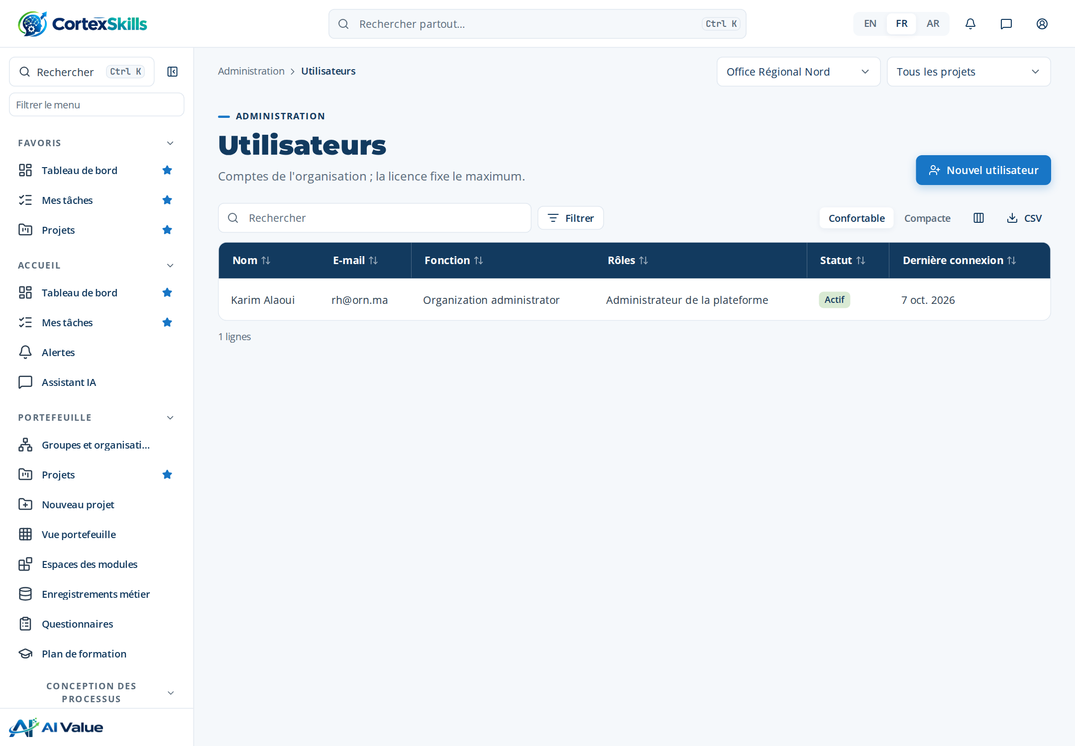
Figure 3 — Administration › Utilisateurs

Terminer la configuration
Menu | Que faire
Administration › Canaux (e-mail, WhatsApp) | Saisissez votre propre serveur de messagerie (optionnel : sinon la messagerie de la plateforme est utilisée) et, si vous l’utilisez, votre compte WhatsApp Business. Envoyez un message de test.
Administration › Paramètres IA | Choisissez le fournisseur et le modèle d’IA, ou laissez l’assistant désactivé.
Administration › Matrice des permissions | Vérifiez ce que chaque rôle peut voir et faire ; adaptez-le à votre organisation.
Portefeuille › Groupes et organisations | Construisez la structure de l’organisation (directions, départements, unités) et affectez les personnes.
Administration › Intégration PME | Packs PME uniquement : répondez aux questions d’intégration ; le parcours guidé est préparé pour vous.
Administration › Sauvegardes et santé | Consultez les dernières sauvegardes et la santé du service.

Créez ensuite le premier projet (Portefeuille › Nouveau projet) : les utilisateurs trouvent leurs tâches dans Mes tâches. Le Guide utilisateur et le Guide administrateur décrivent chaque écran en détail.

Activer add-ons et normes, téléverser une licence

L’écran Configuration et licence
Menu : Administration › Configuration et licence. Les quatre tuiles indiquent l’offre actuelle, le nombre de modules inclus, le niveau d’IA et l’état de la licence. La carte Licence indique le mode de déploiement, le plan, le nombre maximal d’utilisateurs, l’échéance et les add-ons actifs.
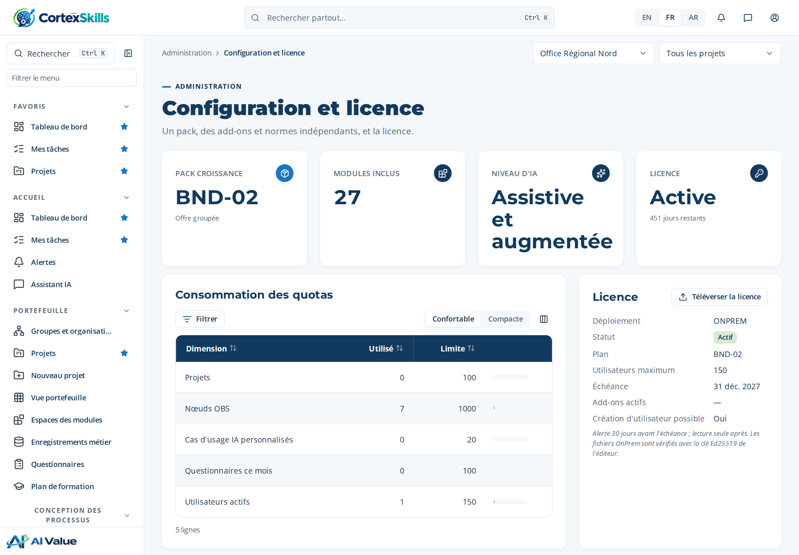
Figure 4 — Administration › Configuration et licence

Activer un add-on
Dans la section Add-ons, cochez la case de l’add-on. Il devient Actif et ses écrans apparaissent pour les utilisateurs qui ont la permission. Décochez pour le désactiver (ses données sont conservées).
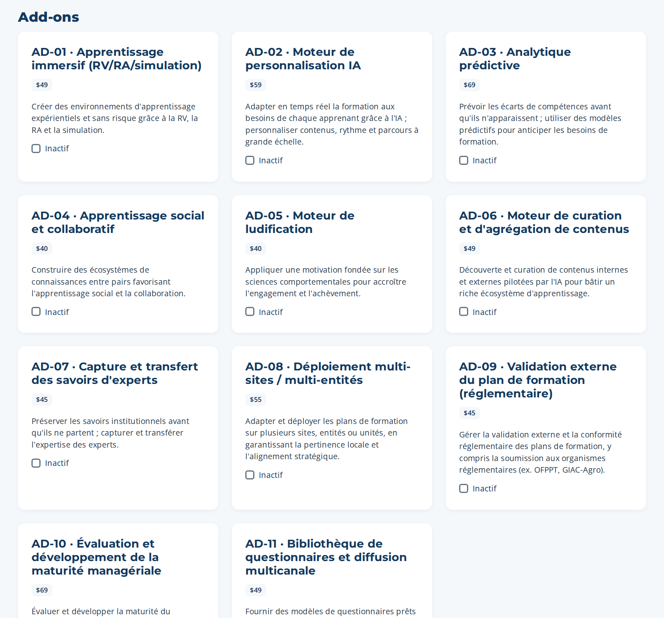
Figure 5 — Add-ons : une case à cocher par add-on

Activer une norme de conformité
Dans Normes de conformité et de sécurité, cochez la norme. La première activation crée une seule fois ses contrôles (par exemple 4 contrôles pour ISO/IEC 27001) dans le registre des contrôles. La désactivation conserve les contrôles. Lisez l’avertissement : l’application organise les éléments probants ; seul un organisme accrédité peut certifier.
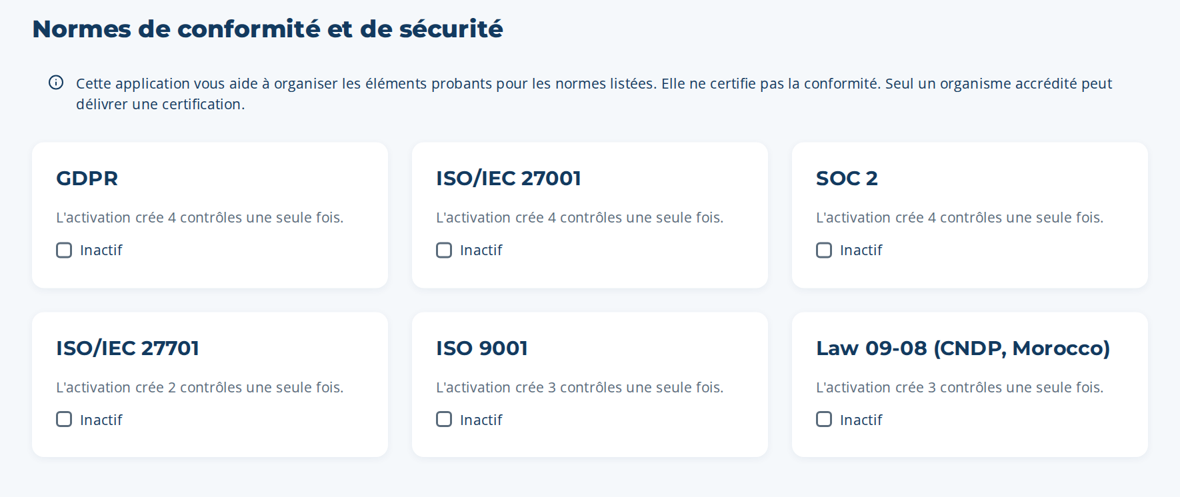
Figure 6 — Normes de conformité et de sécurité

Téléverser un nouveau fichier de licence
- Enregistrez sur votre ordinateur le fichier .lic reçu de l’éditeur.
- Dans Administration › Configuration et licence, cliquez sur Téléverser la licence (carte Licence) et choisissez le fichier.
- La carte Licence affiche le nouveau plan, les utilisateurs et la date. Un message explique tout refus (signature non valide, fichier d’une autre organisation).

8. Exploiter l’installation (côté serveur)
Les chemins sont pour Linux. Sous Windows : C:\CortexSkills pour l’application, votre DATA_DIR pour les données, nssm stop / nssm start CortexSkills pour le service.

Sauvegardes
- Le serveur sauvegarde la base chaque jour (dossier de données › backups) et la conserve BACKUP_RETENTION_DAYS jours. Chaque sauvegarde est aussi copiée dans BACKUP_COPY_DIR s’il est renseigné : montez-y un dossier d’une autre machine ou d’un stockage cloud.
- Faites une sauvegarde à tout moment, par exemple avant une mise à jour :
cd /opt/cortexskills/server && sudo -u cortexskills npm run backup
- Les fichiers joints (dossier de données › attachments) ne sont pas dans la sauvegarde de la base : incluez tout le dossier de données dans votre sauvegarde de fichiers ou vos instantanés de disque.

Restaurer une sauvegarde
- Arrêtez le service : sudo systemctl stop cortexskills
- Dans /var/lib/cortexskills, déplacez cortexskills.db (et les fichiers cortexskills.db-wal et cortexskills.db-shm s’ils existent) dans un dossier de côté.
- Copiez le fichier choisi depuis backups (ou depuis BACKUP_COPY_DIR) vers /var/lib/cortexskills/cortexskills.db et attribuez-le à l’utilisateur cortexskills (chown).
- Démarrez le service : sudo systemctl start cortexskills. Une sauvegarde d’une version antérieure est mise à niveau automatiquement au démarrage.

Mettre à jour vers une nouvelle version
- Faites une sauvegarde (npm run backup) et arrêtez le service.
- Conservez server/.env et server/tools/keys/vendor-public.pem. Le dossier de données (/var/lib/cortexskills) est hors du dossier de l’application et n’est pas modifié.
- Décompressez le nouveau CortexSkills-app.zip sur /opt/cortexskills, remettez le(s) fichier(s) conservé(s), puis lancez : cd /opt/cortexskills/server && sudo npm ci --omit=dev
- Rendez le dossier au compte de service (chown -R cortexskills:cortexskills /opt/cortexskills) et démarrez le service. Les évolutions de la base sont appliquées automatiquement au démarrage.

Supervision et journaux
- Contrôle de santé pour votre outil de supervision : GET https://skills.customer.com/api/health (status ok).
- Chaque requête API est écrite sur une ligne JSON (heure, méthode, chemin, statut, durée, adresse du client, utilisateur) dans /var/log/cortexskills/cortexskills.log ; les erreurs vont dans cortexskills-error.log. Faites-les tourner avec logrotate.
- Chaque changement administratif (offre, add-on, licence, utilisateurs, changement de mot de passe) figure dans la piste d’audit de l’organisation.

Liste de contrôle sécurité
✓ | Contrôle
☐ | HTTPS uniquement ; port 4000 inaccessible depuis l’extérieur (pare-feu).
☐ | .env lisible seulement par root et cortexskills (chmod 600) ; une copie dans le coffre-fort de mots de passe.
☐ | ADMIN_PASSWORD supprimé du fichier .env après npm run init.
☐ | Sauvegardes copiées hors du serveur (BACKUP_COPY_DIR) et une restauration testée une fois.
☐ | Mises à jour du système appliquées chaque mois ; Node.js maintenu sur la branche 22 LTS.
☐ | Seulement vendor-public.pem dans server/tools/keys (jamais vendor-private.pem).
☐ | Chaque administrateur a changé son mot de passe temporaire à la première connexion.

Dépannage
Message ou symptôme | Que faire
« CortexSkills will not start in production mode » suivi d’une liste | Corrigez chaque ligne dans server/.env (ou dans server/tools/keys), puis redémarrez. npm run secrets génère les secrets.
« The database holds the demonstration data » | La base a été créée avec npm run seed. Initialisez une base de production : npm run init -- --wipe-all-data (efface tout).
« The database already holds N organization(s) » (npm run init) | Protection normale : la base est déjà en service. Ne la réinitialisez pas.
« La licence de cette organisation n’est pas active » à la connexion | Installez la licence signée : npm run admin -- licence-install --file <fichier.lic>
« La signature de la licence n’est pas valide » | Le fichier a été modifié ou n’a pas été signé avec la clé de l’éditeur. Demandez un nouveau fichier à l’éditeur ; ne le modifiez pas.
« Ce fichier de licence appartient à une autre organisation » | L’identifiant d’organisation du fichier n’est pas celui de cette organisation. Comparez avec npm run admin -- org-list.
502 Bad Gateway dans le navigateur | Le service est arrêté : sudo systemctl status cortexskills, puis lisez le journal d’erreurs.
Envois de plus de 30 Mo refusés | Limite fixée dans le proxy inverse (client_max_body_size dans Nginx, max_size dans Caddy, maxAllowedContentLength dans IIS).
Un utilisateur a oublié son mot de passe | L’administrateur de l’organisation en définit un temporaire dans Administration › Utilisateurs ; sur le serveur : npm run admin -- password --email <e-mail> --password <nouveau>

Annexe — Commandes de la console
Commande (dans /opt/cortexskills/server) | Rôle
npm run secrets | Afficher trois nouveaux secrets aléatoires pour .env
npm run init | Créer la base de production vide et l’administrateur de la plateforme
npm run backup | Sauvegarder la base maintenant
npm run admin -- org-create … | Créer une organisation cliente, sa licence et son administrateur
npm run admin -- org-list | Lister les organisations avec offre, utilisateurs, add-ons et fin de licence
npm run admin -- packs | Lister packs, offres groupées, packs PME, add-ons et normes
npm run admin -- licence-request --org <domain> | Afficher ce qu’il faut envoyer à l’éditeur (société, identifiant, offre, utilisateurs, add-ons)
npm run admin -- licence-install --file <file.lic> | Vérifier la signature de l’éditeur et installer la licence
npm run admin -- addon --org <domain> --id AD-08 --on|--off | Activer ou désactiver un add-on
npm run admin -- user-create --org <domain> --email … --name … --password … [--role R-03] | Créer un utilisateur (rôle R-01 par défaut)
npm run admin -- password --email … --password … | Réinitialiser un mot de passe
npm run admin -- platform-admin --email … --name … --password … | Ajouter un administrateur de la plateforme

